Номер в едином Федеральном Реестре туроператоров РТО 010460

Гостевой дом "У Елены" в Дивноморском

Гостевой дом "У Елены" имеет удобное месторасположение в самом центре курортного поселка Дивноморское. Находится всего в 5 минутах ходьбы до центральной набережной. Также в 50 метрах расположен магазин "Магнит", столовая "Курортная", банкомат сбербанка, остановка городского транспорта.
Размещение: к услугам гостей стандартные номера, в которых имеется все необходимое для комфортного отдыха: телевизор, холодильник, сплит-система, санузел с душем. На территории гостевого дома есть оборудованная кухня общего пользования, мангал
Расстояния: | - пляж галечный - 5 минут, набережная - 5 минут, центр - 0 минут (в центре)  - центр развлечений - 5 минут, аквапарк - 5 минут, рынок - 3-4 минуты  - магазин продукты - 1 минута, остановка транспорта - 1 минута, банкомат Сбербанк - 1 минута, аптека - 1 минута
К Вашим услугам (дополнительно):  Условия заезда-выезда: | - трансфер (платно), стиральная машина (платно), Wi-Fi интернет  - гладильная + утюг, СВЧ, спутниковое ТВ  - заселение по номерам после 10:00 в день прибытия. освобождение номеров до 08:00 в день отъезда.

Стоимость тура на одного человека (в рублях) за заезд:
График выездов | 2-х местный номер | 3-х местный номер | 4-х местный номер | 5-ти местный 2х комн. номер
10.06 – 19.06.2022 | 12700 | 12600 | 12550 | 11900
17.06 – 26.06 2022 | 12700 | 12600 | 12550 | 11900
24.06 – 03.07.2022 | 13000 | 12900 | 12850 | 12300
01.07 – 10.07.2022 | 14500 | 14400 | 14350 | 12400
08.07 – 17.07.2022 | 14500 | 14400 | 14350 | 14300
15.07 – 24.07.2022 | 14500 | 14400 | 14350 | 14300
22.07 – 31.07.2022 | 14500 | 14400 | 14350 | 14300
29.07 – 07.08.2022 | 15700 | 15600 | 15550 | 15100
05.08 – 14.08.2022 | 16200 | 16100 | 16050 | 15400
12.08 – 21.08.2022 | 16200 | 16100 | 16050 | 15400
19.08 – 28.08.2022 | 16200 | 16100 | 16050 | 15400
26.08 – 04.09.2022 | 15200 | 15100 | 15050 | 14400
02.09 – 11.09.2022 | 12700 | 12600 | 12550 | 11900
09.09 – 18.09.2022 | 12700 | 12600 | 12550 | 11900
В стоимость входит: Проезд на комфортабельном автобусе, проживание в номерах выбранной категории, сопровождение, страховка от несчастного случая на время проезда
Дети до 5-ти лет : Оплачивается проезд плюс ком. услуги – 6200 руб., если ребенок проживает на одном месте с родителями.
Если приобретается отдельный проезд: Взрослые - 5000 руб., дети до 10 лет - 4700 руб.
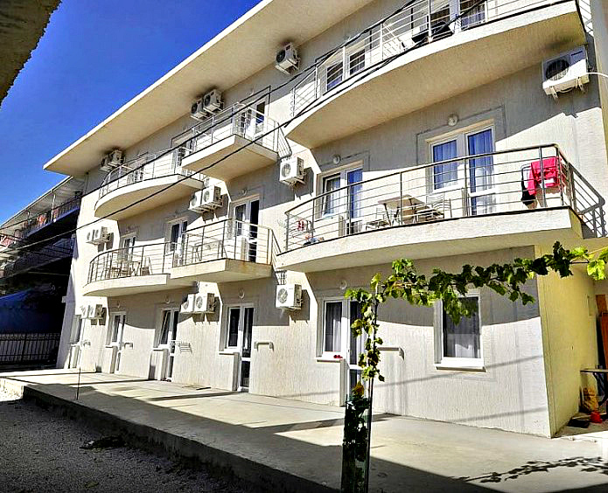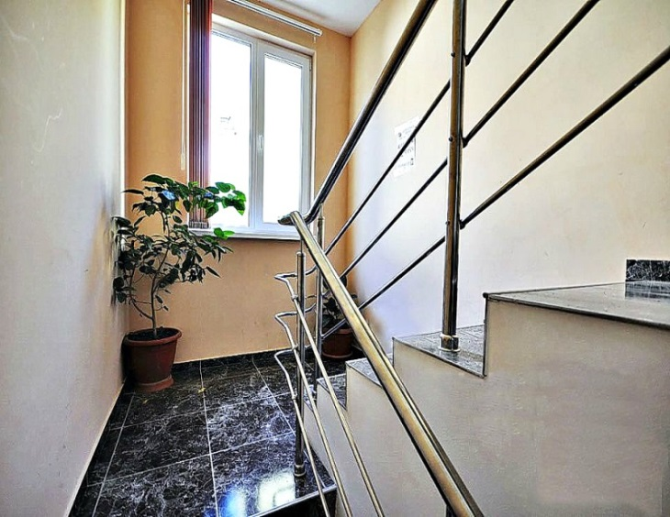
2- х местный номер
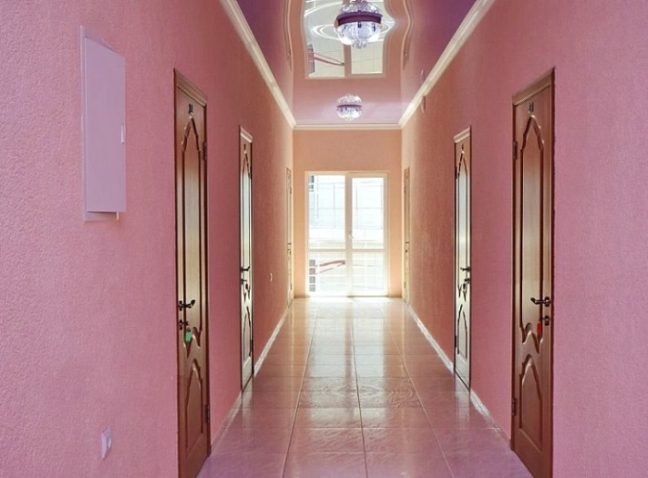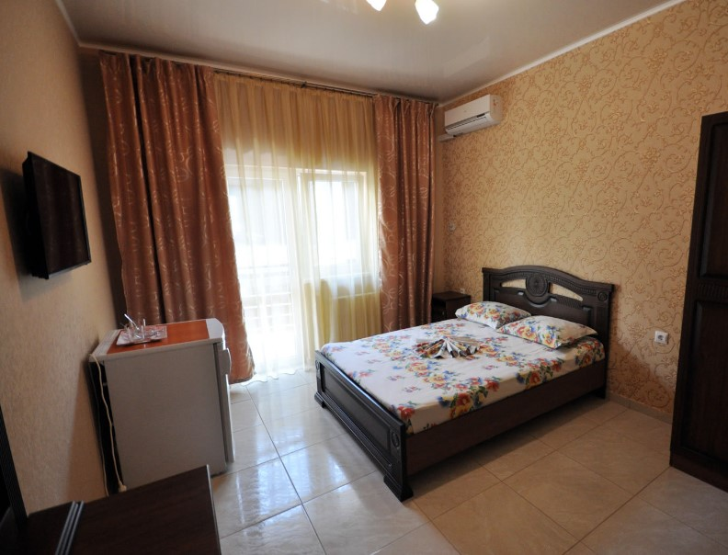
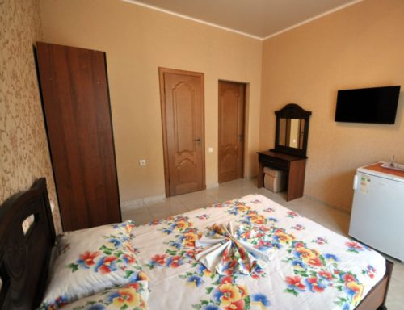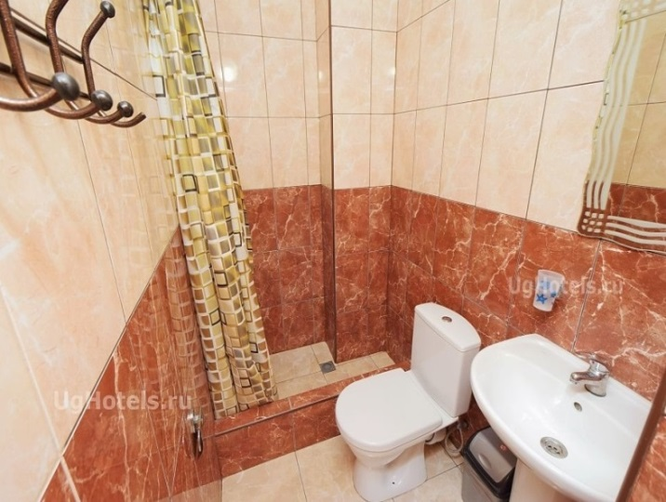

3, 4 - х местные номера
